 | Fundación Sierra Elvira  1er Concurso de Teatro “Canalizo”, 2020 -2021

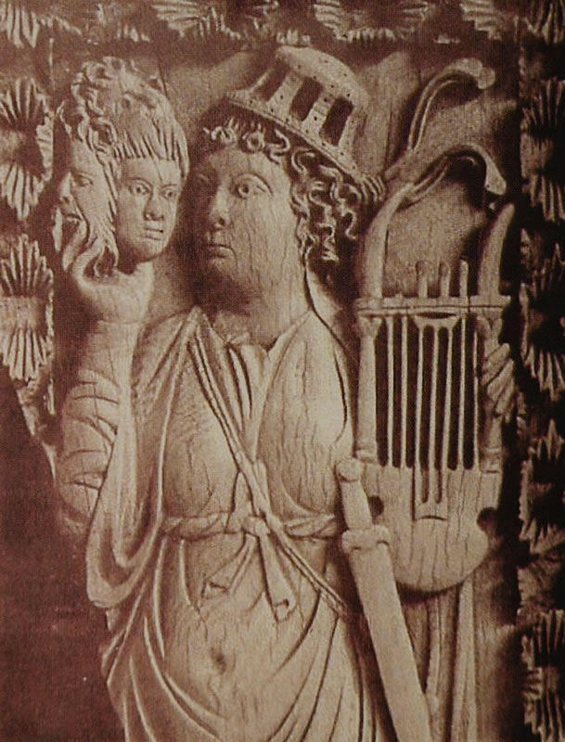

Coincidiendo con el X Aniversario de la Fundación Sierra Elvira, se crea este Concurso de Teatro dirigido a autores noveles, cumpliendo con los fines de la misma en cuanto a la promoción de la cultura y el apoyo a los jóvenes, mayores de edad hasta los 32 años.

Bases

- Participantes: Serán personas nacidas o residentes en Andalucía, actualmente, cuyas edades estén comprendidas entre los 18 y los 32 años, a la fecha del cierre de la convocatoria.
- Presentación de la obra: podrá pertenecer al género dramático o a la comedia, escrita en Español, con extensión entre 30 y 40 páginas A4, márgenes de 2 cm, salvo el izquierdo con 3 cm., interlineado de 1,5 espacios, caracteres tipo Times New Roman o Arial, de tamaño 12 pt, el texto irá paginado en su conjunto, y cuya representación se estime en un máximo de 90 minutos, con un número de personajes entre 5 y 8. Las obras han de ser inéditas, no haber sido representadas, ni estén comprometidas para ello, ni presentadas a otro concurso.
- Plazo de admisión de los originales: estará abierto entre el 1 y el 10 de diciembre 2020. Se enviarán como documento adjunto, y vendrá identificado con el Seudónimo del Autor y el Título de la obra, a la dirección: info@fundacionsierraelvira.org en formato .doc o .rtf – En el Asunto indicad: Concurso de Teatro, y en el cuerpo del correo la identificación, mediante el seudónimo del Autor y el Título de la Obra. En el mismo correo, se incluirá como documento adjunto la Inscripción al Concurso (está disponible en el Portal de la Fundación) y fotocopia por las dos caras del DNI o de otro documento de identificación válido. También una copia en papel a la dirección postal de la Fundación (ved abajo).
- Selección de la Obra y Fallo del Jurado: El Jurado establecerá, en su caso, varios finalistas atendiendo a la calidad literaria, viabilidad de su posible puesta en escena, la coherencia en la exposición de las ideas y la creatividad del autor,
Concurso de Teatro “Canalizo”, 2020-2021 /2
entre los que designará el Primer premio y un Accésit. El Jurado puede decidir que cualquiera de los premios quede desierto. Los manuscritos originales no
premiados, en su caso, no serán devueltos, sino que serán destruidos tras la publicación del fallo del concurso.
Si hubiere alguna circunstancia no prevista en estas bases, el Jurado determinará lo procedente.
El fallo del Jurado es inapelable.
- Premios y Distinciones: Las obras finalistas no premiadas recibirán un Diploma acreditativo. Se establece un Primer premio dotado con 1000 euros y Diploma, un Accésit acreditado por Diploma. Los premios están sujetos a la fiscalidad vigente
- Publicación y Representación: Los textos del Primer premio y el Accésit serán publicados por la Fundación, al autor respectivo o al conjunto de coautores, en su caso, se le entregarán 50 ejemplares.
La obra distinguida con el Primer premio será representada por el Grupo de Teatro de Atarfe en el Auditorio del Centro Cultural Medina Elvira, Atarfe (Granada). El autor o autores premiados habrán de estar presentes en los actos relacionados con su obra.
Con la suficiente antelación se le comunicará al autor la fecha prevista de representación.
- Derechos Patrimoniales: Cada participante garantiza ser el titular de la obra presentada, por lo que exime a la Fundación de cualquier reclamación al respecto. La Fundación se reserva los derechos de publicación, reproducción o retransmisión por cualquier medio, en español. En el caso de que la Fundación no ejerciera sus derechos durante los tres años siguientes, a la fecha de entrega de los premios, los autores podrán disponer de su obra citando las circunstancias del premio recibido.
- La participación en el Concurso supone la aceptación de sus Bases.

Atarfe, 1 julio de 2020

Organizado por la Fundación Sierra Elvira, en colaboración con la Escuela de Teatro de Atarfe (Granada).


Fundación Sierra Elvira; Avda. de Andalucía, 139; 18230 Atarfe
info@fundacionsierraelvira.org www.fundacionsierraelvira.org

